小饱的健康行动 人物背景与设定

陈国梁 爷爷 71岁
身份与关系：退休事业单位干部，林秀琴的丈夫，陈景川和陈知澜的父亲。习惯讲原则、承担责任，在家庭里保留着长辈的威严。
外貌与服装：约170厘米，明显偏瘦，肩背略窄、轻微驼背；长窄脸、眼窝略深、花白短发、灰白浓眉。穿衣整齐，偏好深灰、藏蓝、米白；第一集戴眼镜、穿灰色外套。
性格与冲突：自律、负责，也固执、嘴硬、经验主义明显。妻子越担心他的饮食，他越觉得自己处处受管，常用赌气表达委屈。
饮食问题：有糖尿病，想控糖，却把“不甜、不油、清淡”当成更安全的依据，偏爱白粥、馒头、面条等精制主食。具体任务应符合其个人身体情况。
珍藏与经历：父亲留下的金色机械怀表。父亲在他年轻时交给他，多年后即使走时不准，他也舍不得换掉，定期拿去维修。
心愿奖励：一直舍不得买的限量版鱼竿。他嘴上说旧鱼竿还能用，却常偷偷看新品；奖励投影出现时眼睛一亮，又努力装作淡定。
成长：嘴上说不在乎，眼神却藏不住心动。全年从抗拒提醒走向理解原因、主动调整，并承认家人的关心。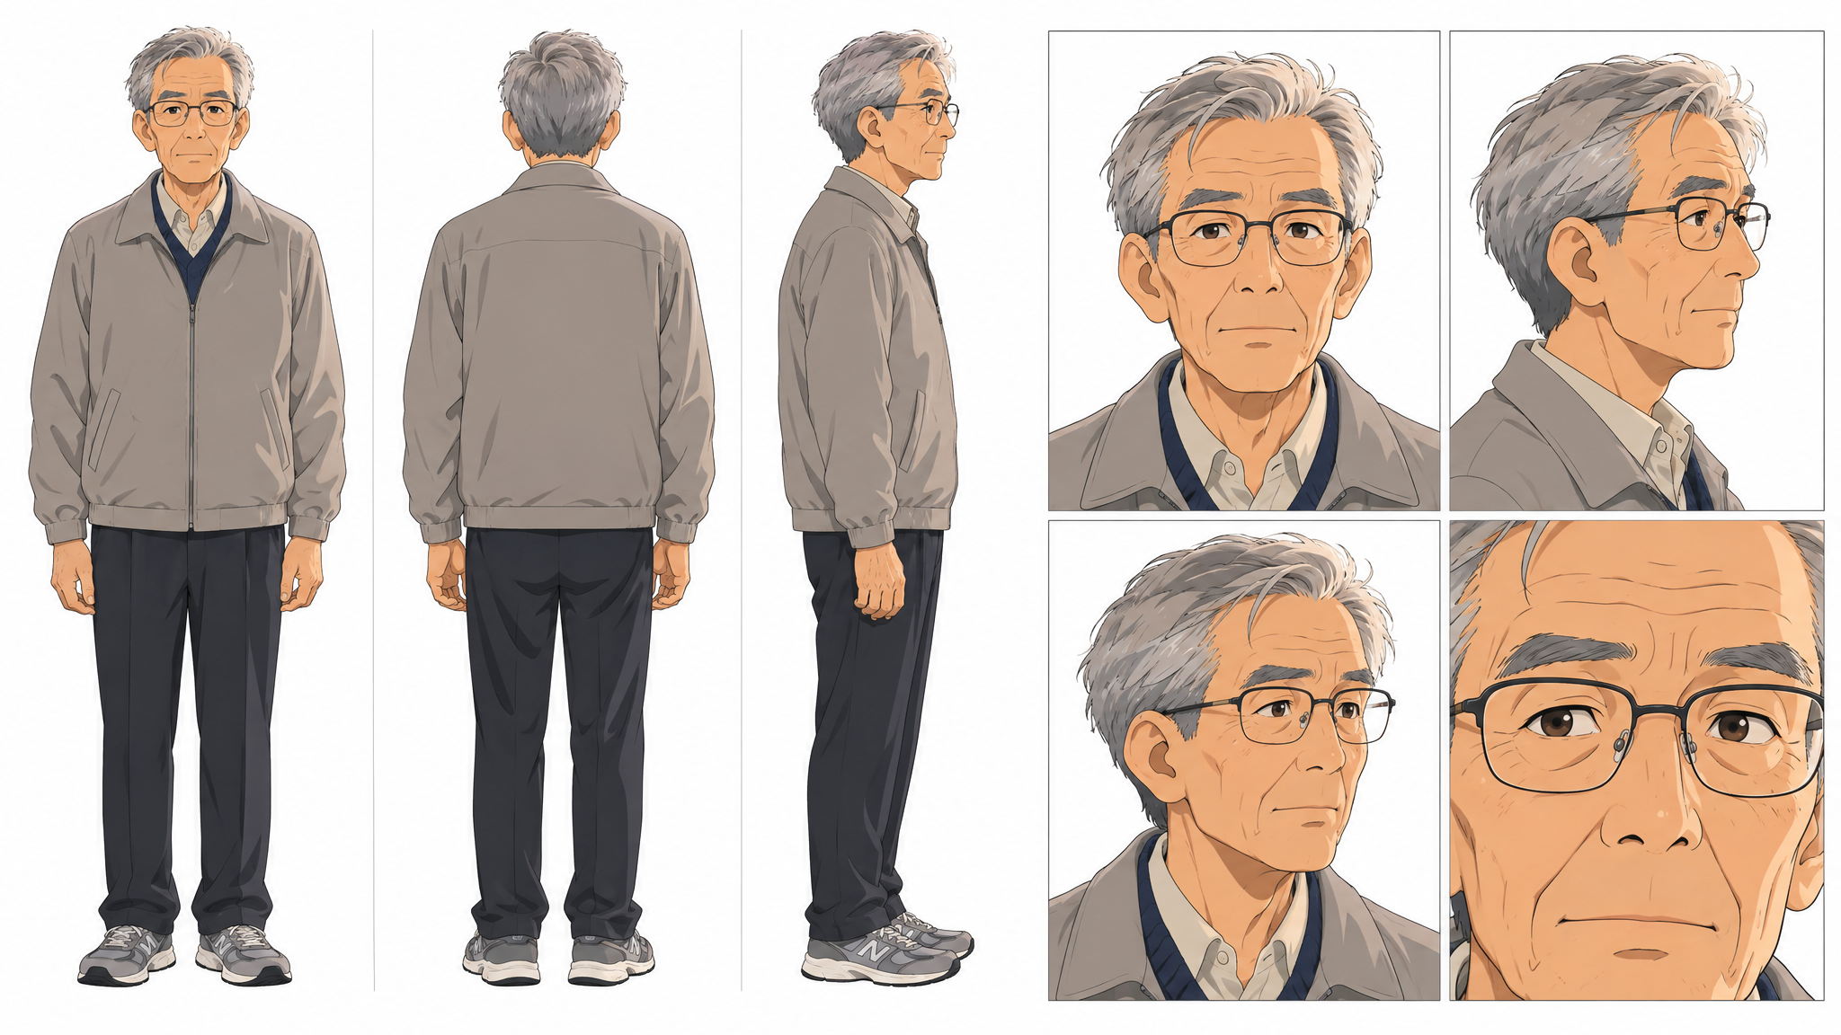

林秀琴 奶奶 69岁
身份与关系：退休小学语文教师，家庭主要做饭人，通过做饭和照顾家人表达爱。
外貌与服装：约160厘米，正常略圆润，圆润鹅蛋脸、明显笑纹、银灰色短卷发。常穿针织衫、做饭系围裙；第一集戴眼镜，穿酒红色上衣与浅色花纹围裙。
性格与冲突：温柔、耐心、生活经验丰富，兼有教师式的笃定与不服输。容易把关心变成管束。
饮食问题：容易把少油、少糖、软烂等同于健康，对主食结构、升糖与营养搭配理解不完整。愿意改变，但不是一开始就全懂。
珍藏与经历：第一届学生送的纪念册，保存照片、手写留言和多年后寄来的消息，记录她作为老师的价值与牵挂。
心愿奖励：一场与第一届学生重聚的特别课堂。她想知道那些孩子如今过得怎样，也想再听他们叫一声“林老师”；
成长与结局：第一个明确接下任务。中段因急于帮助家人、未经核实作保而与全家共同掉分，此后学会认真核对并尊重各人需要。最终率先达到100分，赢得与第一届学生重聚的特别课堂，让纪念册里的回忆重新连上现实中的人。
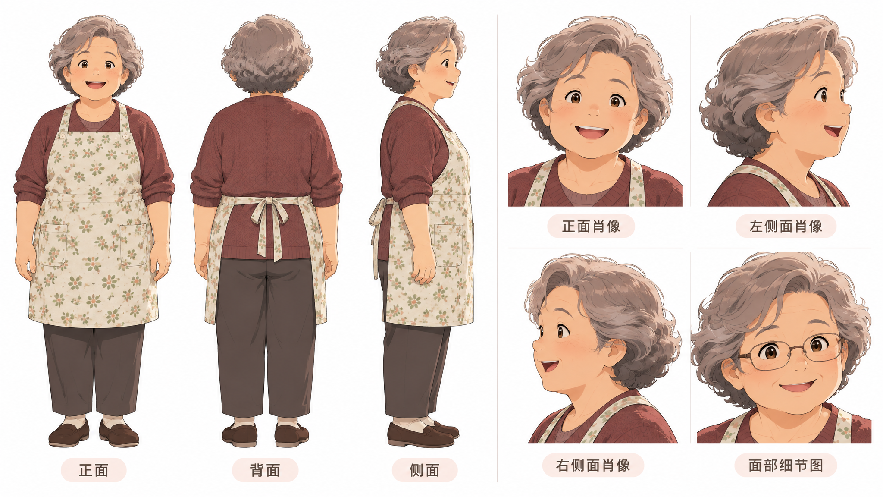

陈景川 父亲 45岁
身份与关系：民营企业商务副总或合伙人，长期负责客户、商务和项目合作；吴静岚的丈夫，陈芮与陈子骁的父亲，陈知澜的哥哥。
外貌与服装：约178厘米，年轻时匀称，如今腰腹轻微发福；长脸、轮廓利落，眼下疲惫，眉间有轻微川字纹。常穿衬衫、西装；第一集穿深色西装和领带。
性格与冲突：靠谱、能扛事、事业心强，却不善拒绝。认为忙工作是为家庭，经常承诺“马上回家”，又让吃饭和陪伴让位于工作。
饮食问题：饭局频繁、饮酒、晚餐过晚，高油高盐、肉多菜少，吃得不少但结构失衡。
珍藏与经历：参加第一份正式工作后攒下几个月工资买的腕表。事业发展后仍然留着，纪念自己终于能独立生活的起点；不再以吉他作为他的珍藏。
心愿奖励：一次全家房车旅行套餐。他屡次答应带家人出游，却总因工作推迟，真正向往的是能安心陪家人走一段路。奖励提供旅行条件，腾出时间与处理工作交接仍需他自己行动。
成长：从不断为工作找理由，走向设立应酬边界、亲自分担备餐，把“等有空再去”的旅行承诺变成可以执行的安排。
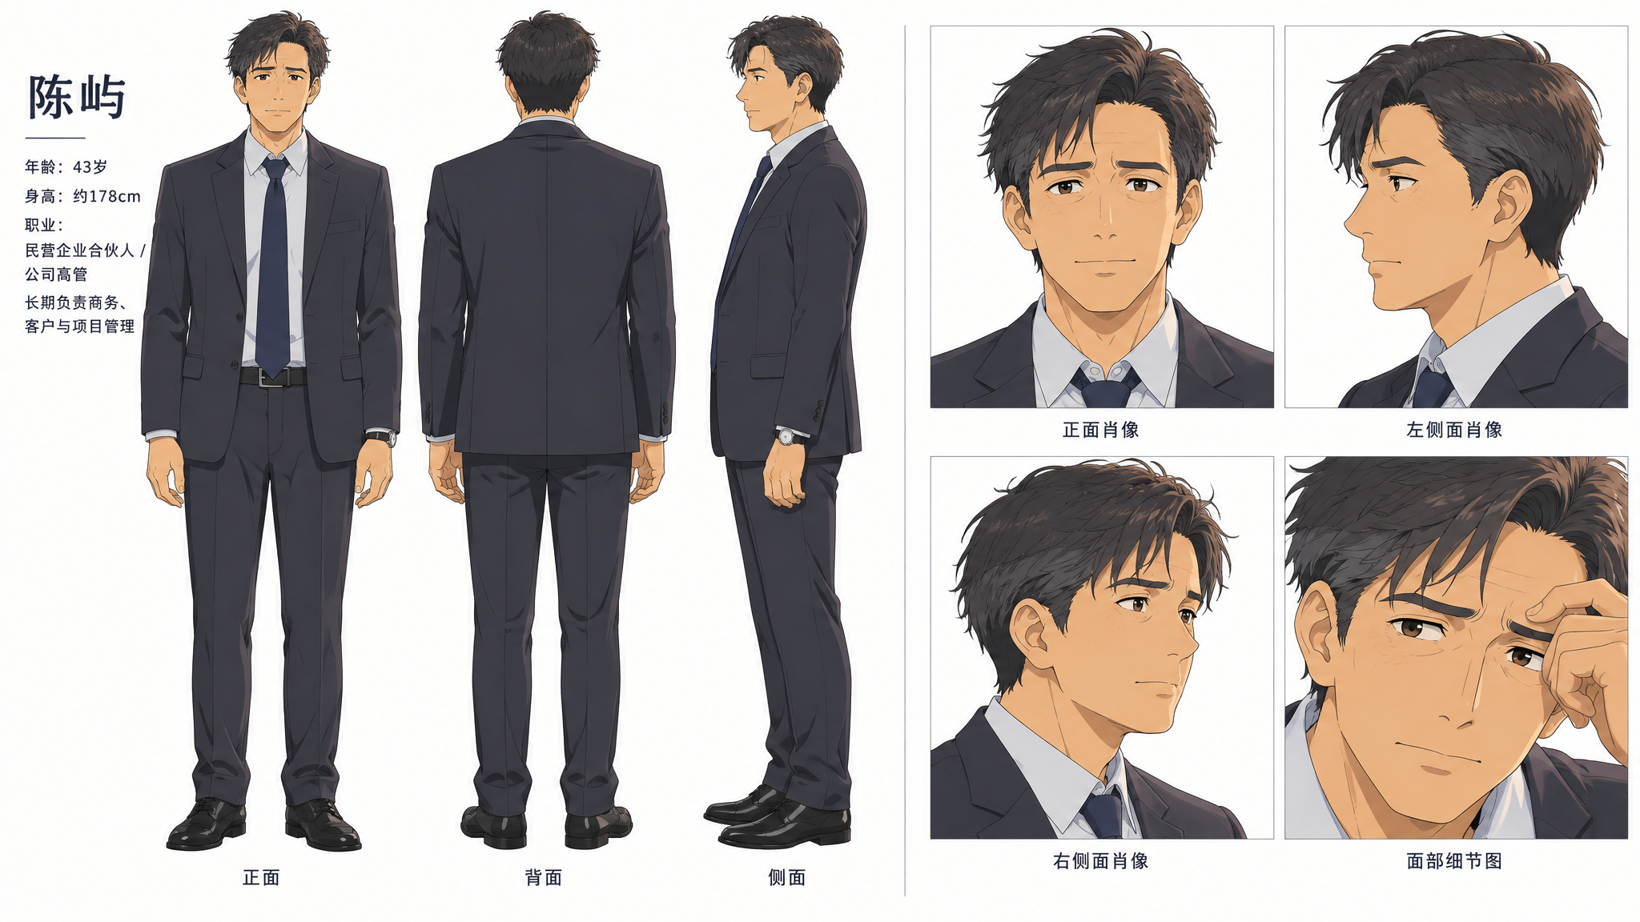

吴静岚 母亲 47岁
身份与关系：承担较多家庭饮食与家务管理。大学时参加过校园乐队，曾享受站在舞台上演奏的时光。
外貌与服装：约164厘米，腰腹较年轻时圆润但并非严重肥胖；鹅蛋脸，黑发中夹少量白发。偏爱针织衫、宽松衬衫和阔腿裤；第一集为深色微卷短发、灰粉色外搭、浅色内衫。
性格与冲突：能干、细心、执行力强，对家人照顾周全，对自己要求过高。给别人安排得很完整，自己的餐盘却总在做减法。
饮食问题：围绝经期体重焦虑，常只吃水煮菜、少主食、少油，饮食过于单一。人物成长不以变瘦作为唯一评价。
珍藏与经历：大学时期攒钱买的第一把电吉他。工作、成家后很少弹，却一直保存着；它提醒她，自己曾有家庭照顾者之外的爱好。舞蹈奖牌不再作为核心珍藏和背景。
心愿奖励：一次与大学乐队旧友重新同台演出的机会。她想重新拿起电吉他，让家人看见那个热爱音乐的自己；奖励提供演出安排与舞台机会，旧友自愿参与，她也需要重新练习。登台不以恢复年轻时的体型为条件。
成长方向：从苛刻限制自己，到重视营养、体力和自身感受，主动让家人分担，并重新拿起吉他。她逐渐愿意为练琴和演出留时间；
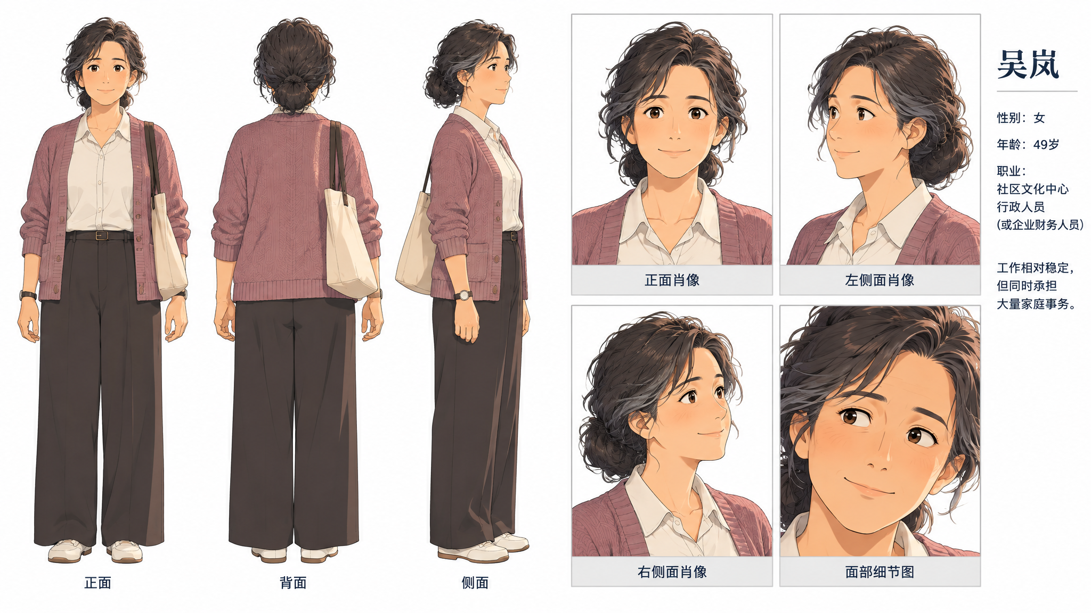

陈芮 姐姐 17岁
身份与关系：高二学生，全年推进至准备升高三；陈景川和吴静岚的大女儿，陈子骁的姐姐。姑姑曾是认真听她谈愿望、陪她探索星空的人。
外貌与服装：约168厘米，正常偏瘦、修长；长黑发或低马尾，轻微黑眼圈、气色偏淡。校服整洁，居家喜欢宽松卫衣；第一集为黑色马尾、蓝白校服。
性格与冲突：聪明、自律、有主见，敏感、自尊心强。表面冷静，常自己消化压力；会冷面吐槽，也会在关键时替别人解围。
饮食问题：学习压力下早餐匆忙、正餐延后、熬夜，饮食和睡眠节律不稳定。
珍藏与关系：姑姑送给她的绝版星空图册，与姑姑手中那本同版。她的书有姑姑当年陪她认星星的批注；第一次共同观星开启了她的兴趣，也让她记得被认真陪伴的感觉。
心愿奖励：一次专业天文台的夜间观测体验。从读姑姑送的星空图册，到通过专业设备亲眼观察星空，是她长期向往的经历，也保留了考试与成绩之外的个人热爱。
成长方向：学会给吃饭和休息留时间，也愿意重新表达对陪伴的期待。结尾带自己的图册再次邀请姑姑。
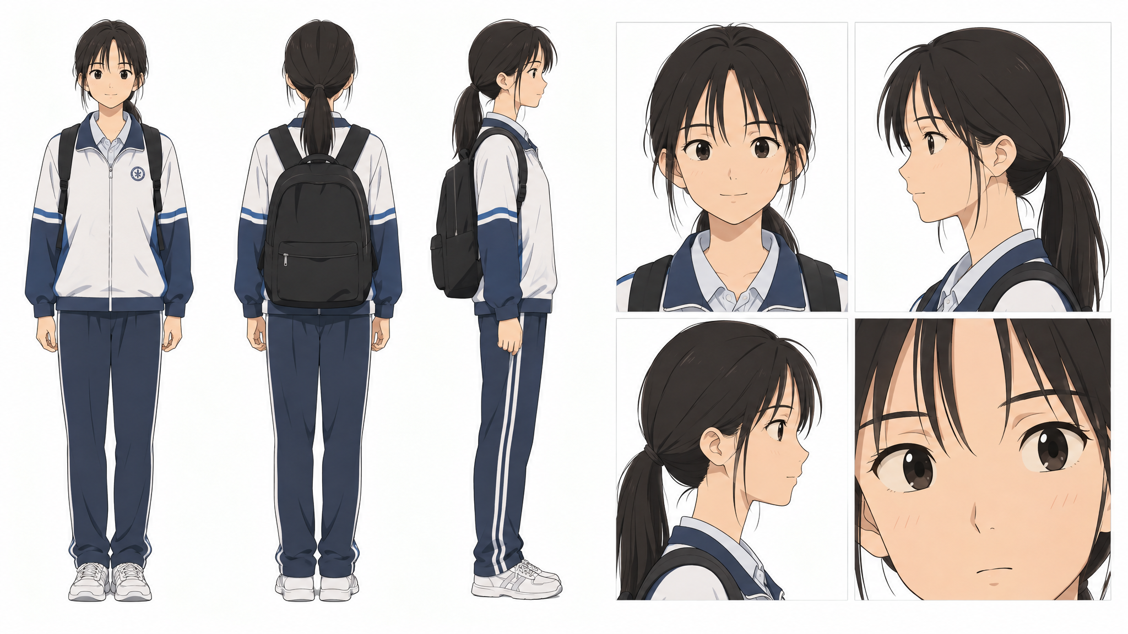

陈子骁 弟弟 10岁
身份与关系：小学四年级学生，陈景川和吴静岚的小儿子，家中最活跃、最容易惹出意外的人。
外貌与服装：同龄人中偏高，略瘦、精力旺盛；圆中带长的小脸、短黑发、明亮眼睛，运动后易脸红。常穿校服或运动服；第一集深蓝色衣服及其他特征依实际参考。
性格与冲突：好奇、聪明、胜负欲强，调皮、耐性差、爱钻规则漏洞。会耍小聪明、推责和交易。
饮食问题：偏食挑食，偏爱肉类、甜饮及熟悉食物，不爱部分蔬菜，结构容易单一。
珍藏与经历：自己攒钱买的限量球员卡，记录了他第一次为喜欢的东西长期积攒和等待。球员卡是已有珍藏，与奖励足球严格区分。
心愿奖励：一直想要的限量版比赛足球。
成长：中段交换成果、扰乱任务并卷入共同担保冲突，后来主动承认失实记录、独自承担掉分，从只想赢走向理解诚实与责任。
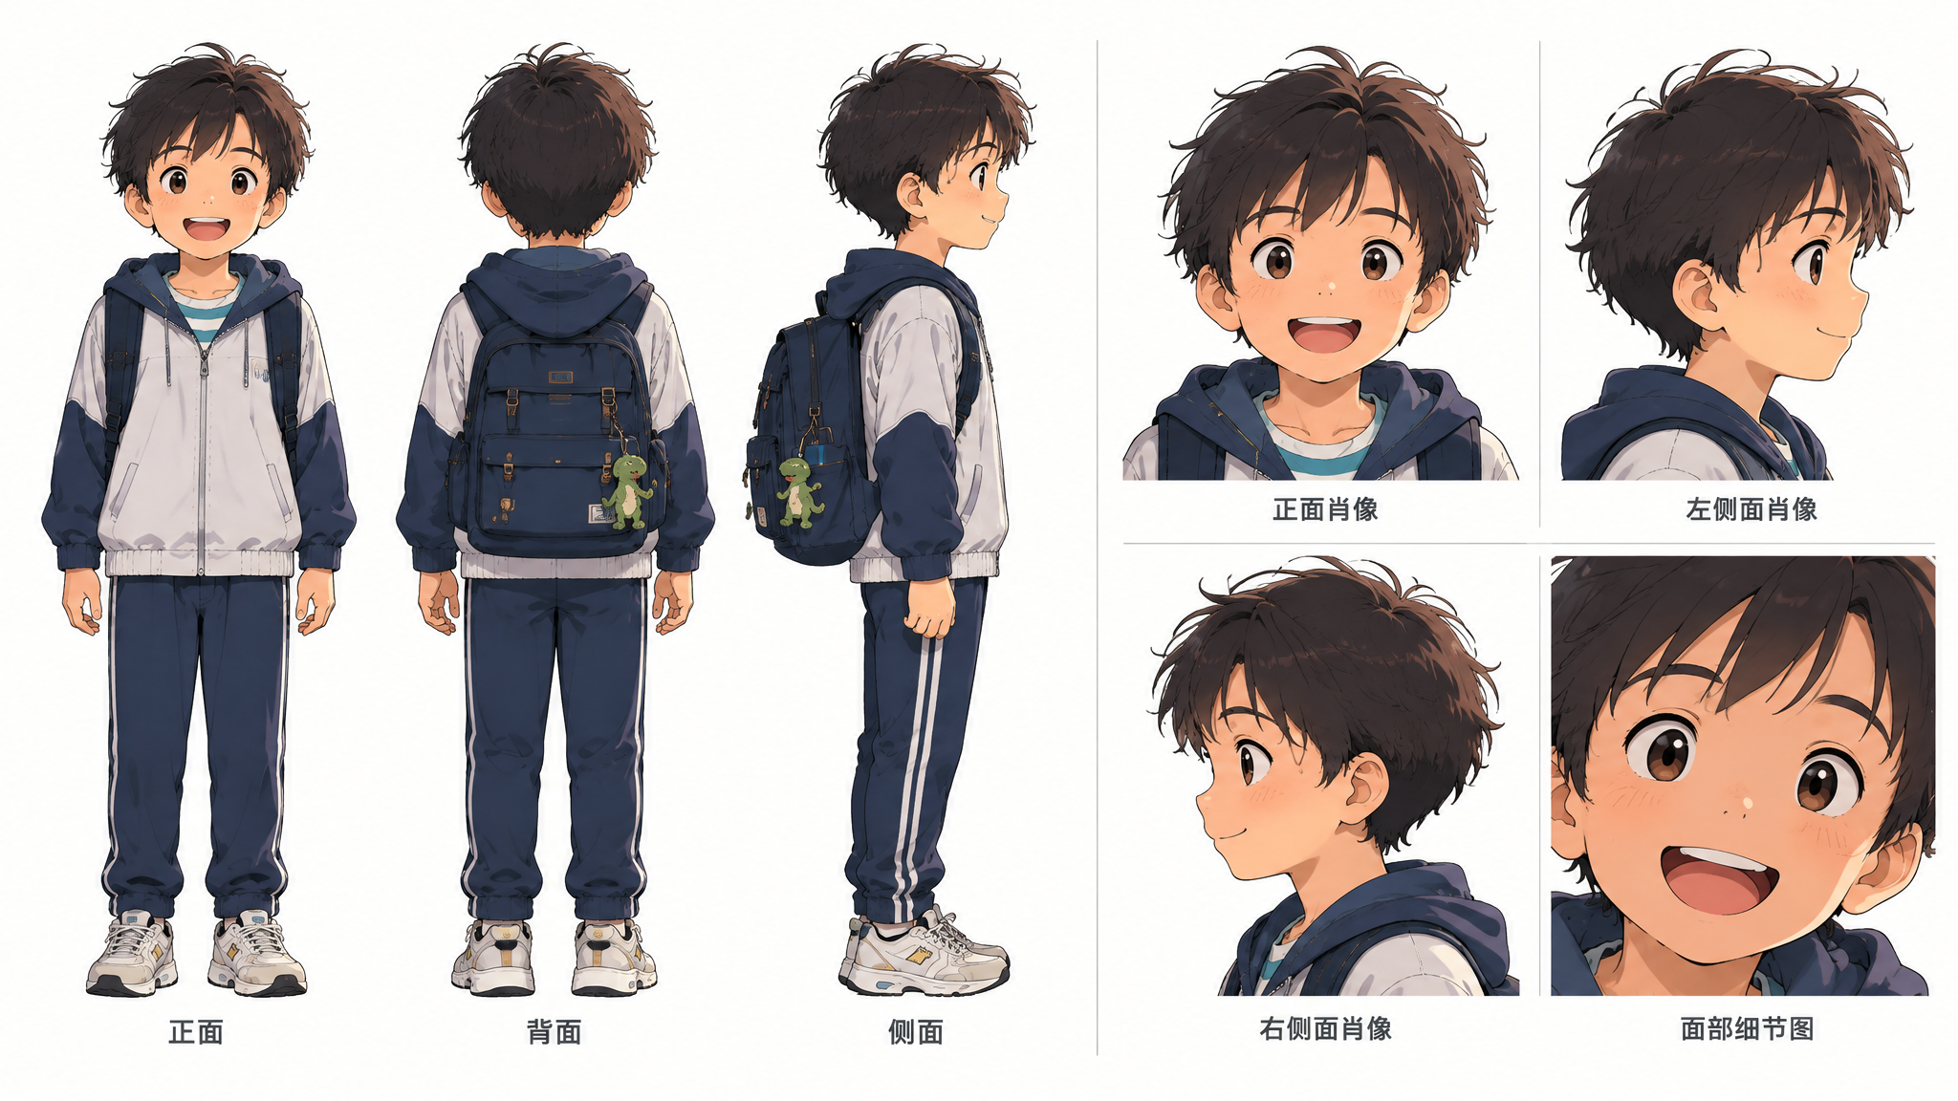

陈知澜 姑姑 41岁
身份与关系：陈景川的妹妹，品牌咨询公司创始合伙人或事业型高管，顾远的妻子，暂无子女。年轻时曾带陈芮看流星雨，与她建立亲密的陪伴关系。
外貌与服装：约168厘米，偏瘦、利落；黑色中短发或齐肩发，妆容精致克制，常穿西装、衬衫、风衣。第一集为深色齐肩发、深色上衣。
性格与冲突：独立、能力强、判断快，也强势、自信。工作执行力高，却总把照顾自己推迟；她在乎家人，但经常觉得陪伴还可以等下一次。
饮食问题：咖啡替餐、会议拖餐、三餐不规律、依赖外卖。她的缺点是长期优先级失衡，不应被写成单纯懒惰或因生病受罚。
珍藏与经历：与陈芮成对收藏的绝版星空图册，里面有陈芮画的星图、小纸条，以及扉页上的“下次还跟姑姑一起看”。真正珍贵的是姑侄共同经历，绝版手袋不再是惩罚对象。
心愿奖励：一次双人极光观星之旅。她表面说想彻底放个假，实际上第二个名额一直想留给陈芮，弥补拖了多年的观星约定。前期不立即揭晓同行者，后期再让观众理解这个愿望与两本图册的联系。
成长与结局：她有短期追分与掌控全家的冲动，也会反复拖餐；后来接受照顾并主动纠正错误计分，最终仍未达到100分，也因排名垫底交出自己的图册。她没有领取极光之旅奖励，原书亦不被恢复；结尾合上电脑，与陈芮到附近看星星，终于不再等一场遥远的旅行才兑现陪伴。
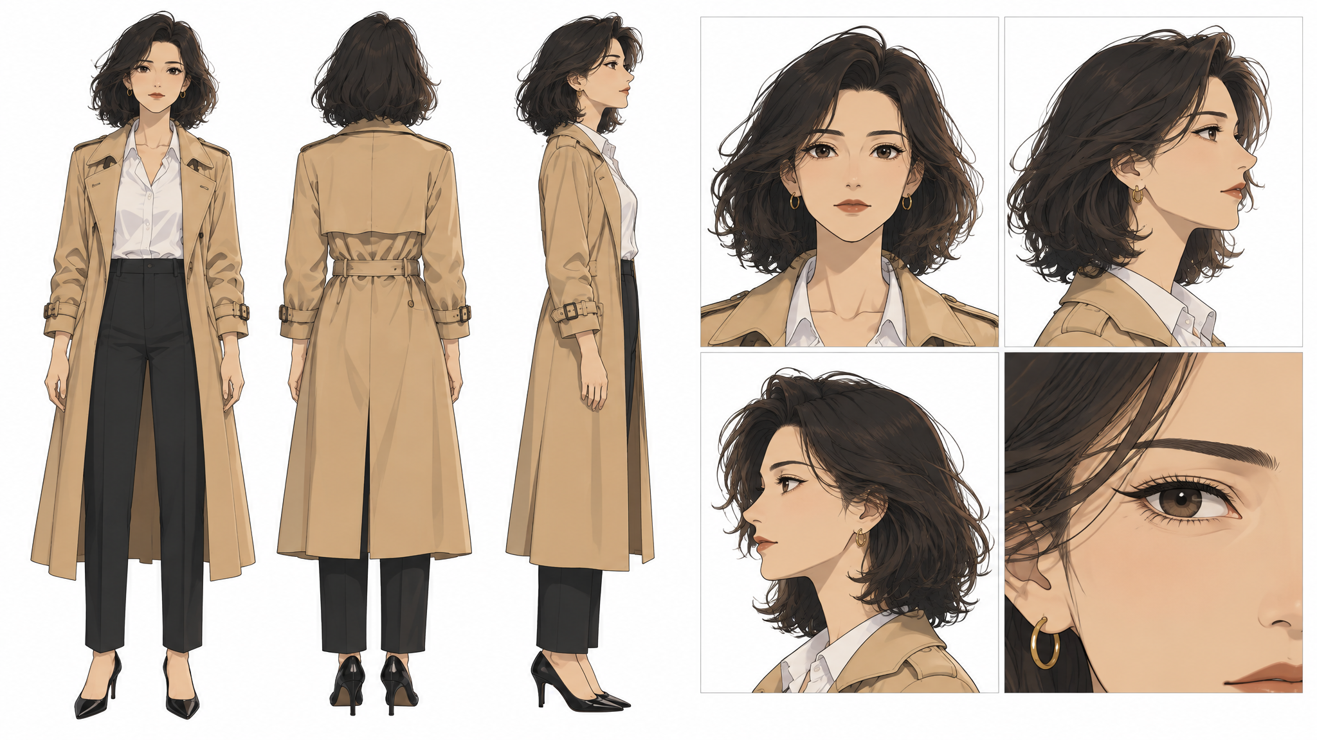

顾远 姑父 42岁
身份与关系：区级机关综合管理岗位工作人员，陈知澜的丈夫，暂无子女。工作和生活节奏相对规律。
外貌与服装：约175厘米，中等偏微胖，腰腹开始明显；圆方脸、短黑发、常戴眼镜。第一集浅蓝灰衬衫、袖口卷至前臂、深色挂绳工作牌、黑色西裤。
性格与冲突：情绪稳定、随和、好相处，也比较被动，常说“都行”。不主动安排饮食和健康管理，与妻子的强势、忙碌形成反差。
饮食问题：长期久坐，午餐依赖单位食堂，晚餐常点外卖；吃饭规律但长期选固定菜品，蔬菜种类和搭配单一。
珍藏与经历：绝版鸟类图鉴，内页留有多年观鸟的日期、地点和手写记录。这项安静的爱好体现他工作身份之外的兴趣。
心愿奖励：一套心仪的专业观鸟望远镜。它让他有条件从翻阅鸟类图鉴走向户外观察，也让总说“都行”的他有一个明确属于自己的目标；拿到设备不能代替真正出门，主动安排生活才是他的改变。
喜剧与成长：第一集迟到，因不清楚情况揭开锅盖，意外放出小饱。常慢半拍、好心闹出笑话，后来主动分担备餐与事务，支持妻子留出照顾身体的时间，也开始为自己的观鸟兴趣作出安排。
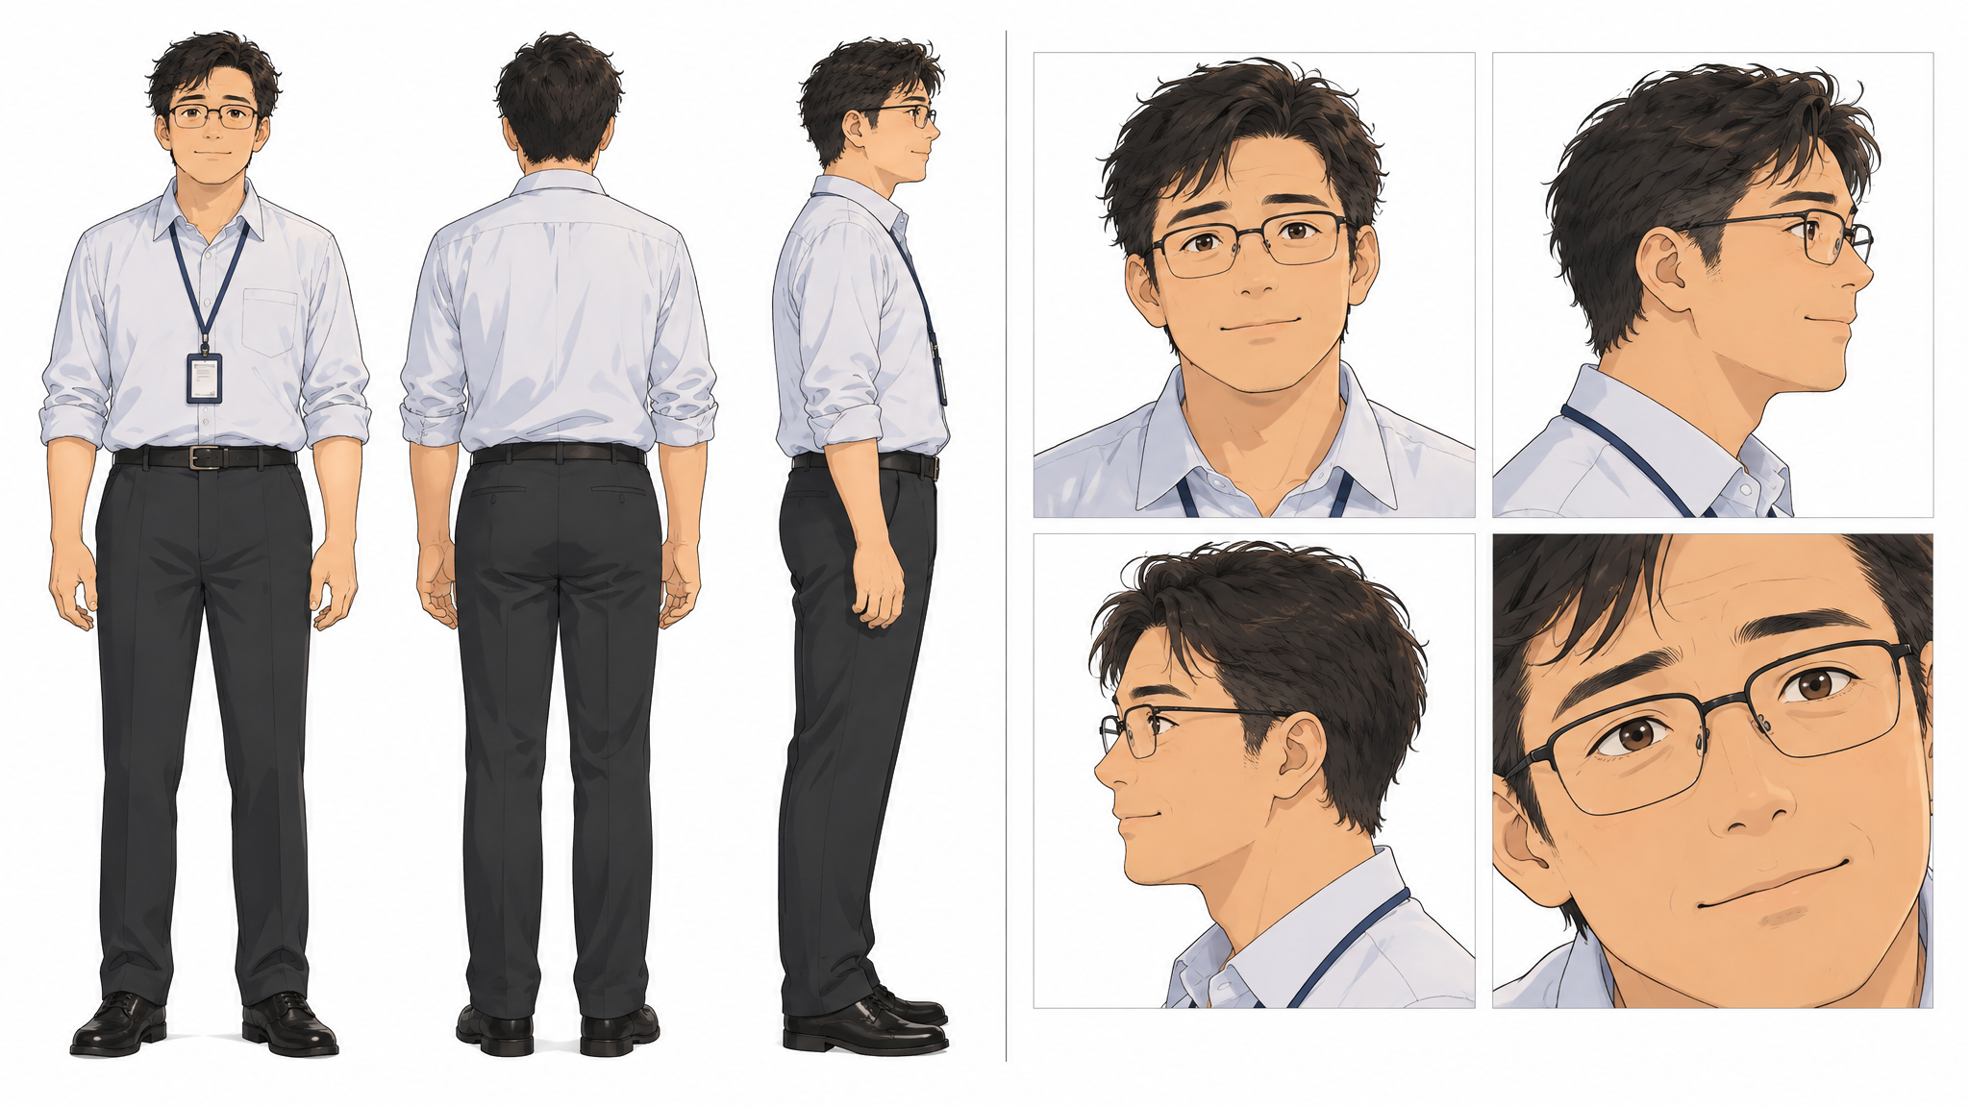

小饱 饮食拯救计划执行精灵
身份与职责：来自微微健康星，负责陈家24节气饮食挑战。观察饮食行为、发布个人任务、按完成情况评分、展示排名，并执行既定奖励与惩罚；自身没有个人健康问题。
基础外貌：手掌大小，约10厘米高，奶油白或象牙白圆润身体，大圆眼、小圆嘴、短小柔软四肢，带微弱暖黄色柔光。基础设定无服装、无翅膀，整体可爱但不幼稚。
性格与喜剧：聪明、敏锐、善于观察、有同理心，偶尔吐槽、得意、急躁或吃瘪。想表现专业威风，却先被锅盖扣住；刚开始长篇介绍，又被爸爸打断。温暖不等于慢吞吞，专业不等于说教。
能力边界：只展示挑战相关的心愿与珍藏影像，不能任意读心、预知输赢或临时修改规则。不能用魔法治病，不代替医生诊疗。生病本身不扣分，任务可根据身体情况调整。
声音与表演：温暖、清澈、亲切的少年感中性童声，约8—12岁听感，实际无明确人类年龄。普通话自然清楚、中等偏快，缩短无效停顿但不吞字、不升高音调；不卖萌、不使用播音腔或哄睡式讲述。固定参考音色，锅盖闷声与魔法音效单独后期添加。
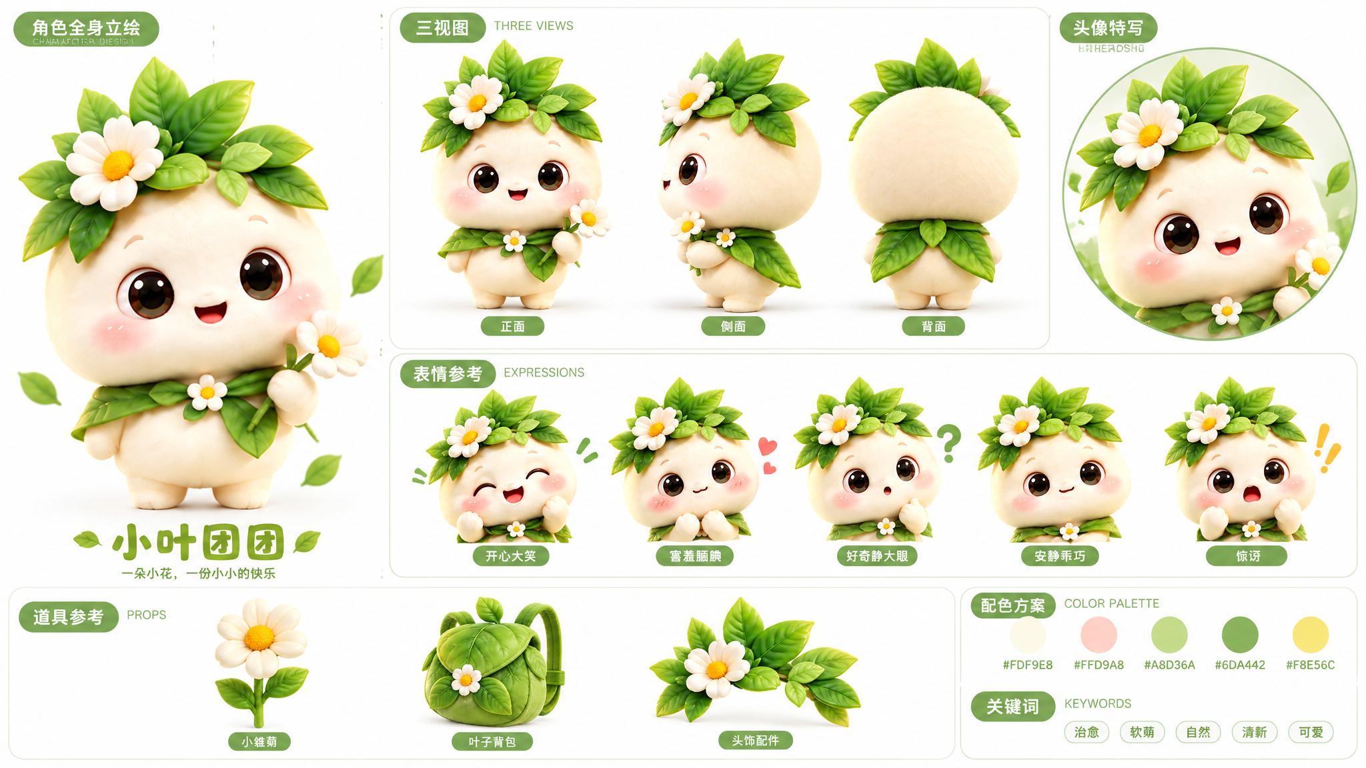

全季人物关系
